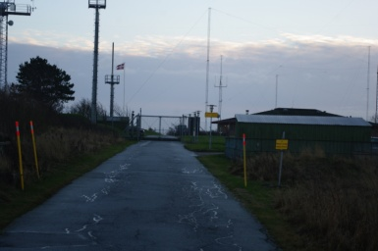

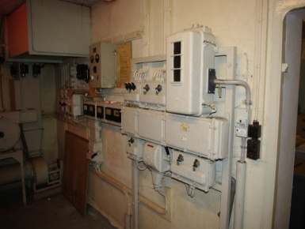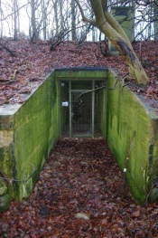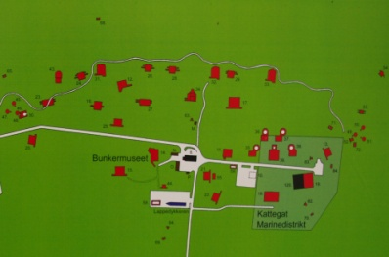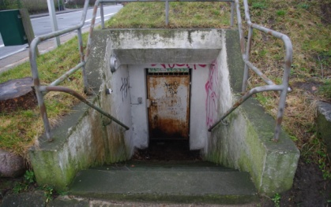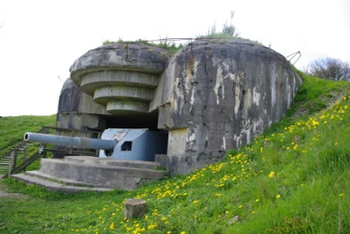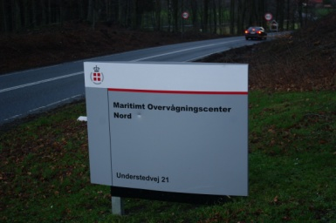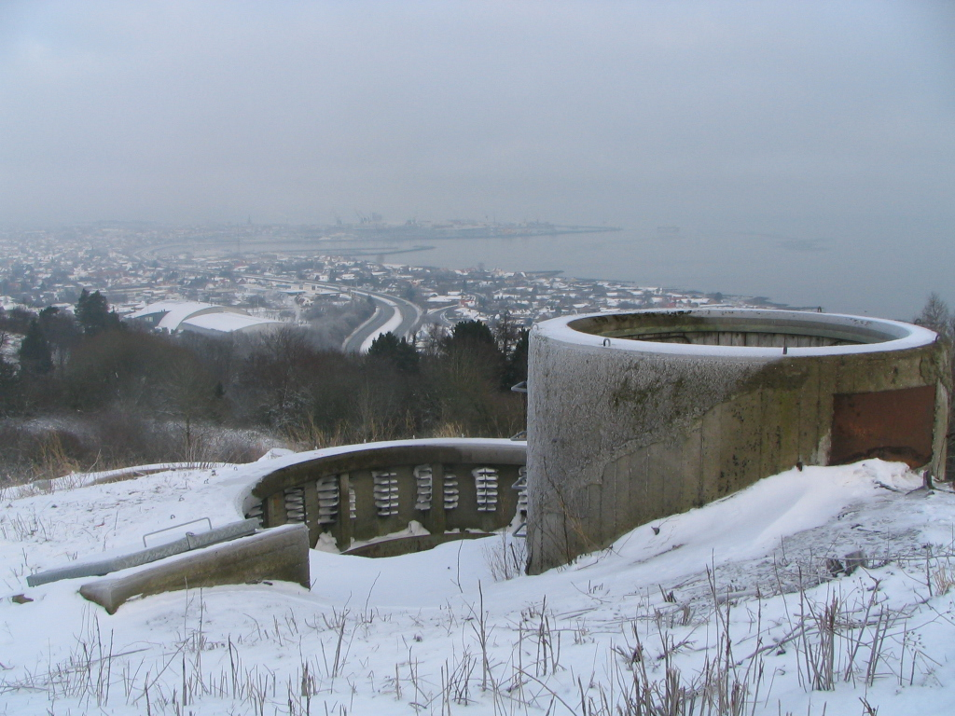

Foreningens anden store udflugt går til Frederikshavn, hvor vi skal besøge Bangsbo fortet som er Danmarks første Koldkrigs fort. Vi skal også en tur indenfor hegnet hvor vi skal besøge MOCN (Maritimt Overvågningscenter Nord) i deres tidligere tyske kommandobunker (FL246) der stadig er aktiv og lukket for offentligheden. Herefter skal vi besøge de to kummonale kommandocentraler i Frederikshavn. Til sidst går turen til Karup hvor vi skal se NEPS Understed Syd.

**Turen er den 31. maj 2014 fra kl. 10:00 til ca. 16:30, se program nedenfor.**

**Mødested er P-plads ved Bangsbo Fort, Understedvej 21, 9900 Frederikshavn.**

**Turen koster 75 kr. pr. person, pengene overføres til konto seneste fredag den 2. maj. Kun medlemmer kan deltage.**

**Tilmelding til turen skal ske ved mail til formanden martin@jyskkoldkrigsforening.dk**

**Sidste tilmeldings frist er den 30. april, der er 40 pladser på tueren så det er først til mølle.**

Foreningen vil sørge for mad og drikke, samt salg af øl og vand (5 kr.).